Landesschulrat für Salzburg
Arbeitsgemeinschaft der Leibeserzieher

Info
Kontaktperson:

Landesreferentin Herta Viertbauer
HS Nonntal / Salzburg
Tel. Schule: 0662/ 84 16 57 / 72
Fax Schule: 0662/ 84 16 57 –77
e-mail: viertb_herta@hotmail.com
Tel. priv.: 0662/ 64 48 78
Handy: 0664/4504321

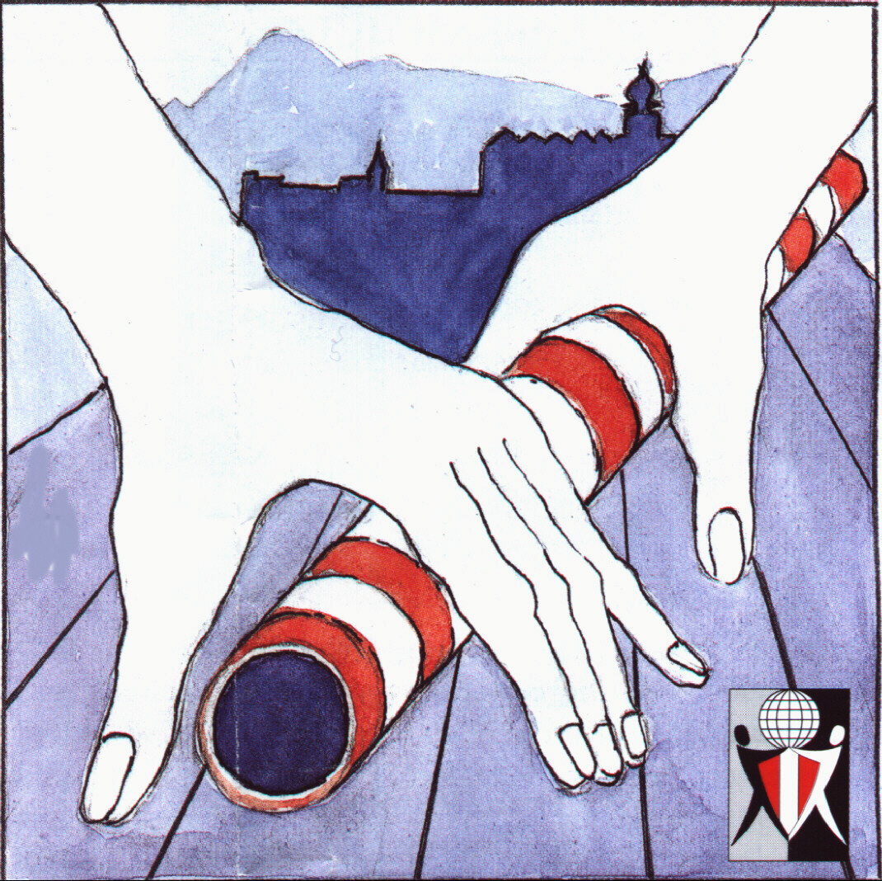

Leichtathletik

SCHULCUP 2005

REGIONALMEISTERSCHAFTEN für Salzburg, Tirol und Vorarlberg

12. Mai 2005 ULSZ RIF bei Hallein/Salzburg

Folgende Schulen haben bis 4. Mai 2005 gemeldet:

- BRG/BORG DORNBIRN SCHOREN männlich u. weiblich
- BORG GÖTZIS männlich u. weiblich
- BORG LIENZ männlich u. weiblich
- BG/ SPORT RG (HIB) SAALFELDEN männlich u. weiblich
- BORG/SportRG Akademiestrasse SALZBURG männlich u. weiblich
- MUSISCHES GYMNASIUM Haunspergstr. SBG männlich

ORGANISATIONSPLAN
ab 8:00 Umkleiden im Hauptgebäude (Hinweistafeln)
8:30 Eröffnung der Meldestelle (im Zeithaus neben Ziellinie)
9:00 Meldeschluss für allfällige Änderungen
Wurfgeräte und Staffelstäbe werden vom Veranstalter bereitgestellt !

- RAHMENZEITPLAN (Änderungen vorbehalten)
9:30 100m männl.
9:45 100m weibl.
9:45 Weit männl.
9:45 Hoch männl.
10:00 Kugel (3kg) weibl.
10:00 Speer (600g) weibl.
11:00 Kugel (5kg) männl.
11:00 Speer (700g) männl.
12:00 800m männl.
12:15 800m weibl.
12:45 Schwedenstaffel männl. (100m – 200m – 300m – 400m)
13:00 Schwedenstaffel weibl. (100m – 200m – 300m – 400m)

- SIEGEREHRUNG möglichst eine halbe Stunde nach letztem Bewerb !

